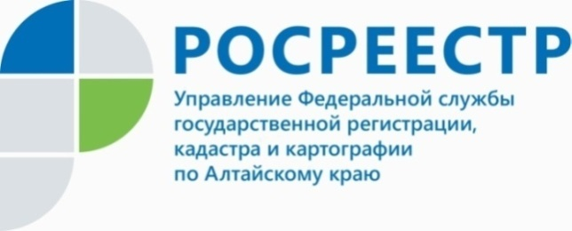
Алтайский Росреестр рассказал о том, как уберечь свою
недвижимость от мошенников

- Один из самых распространенных и в то же время надежных способов – подача заявления о невозможности государственной регистрации перехода, ограничения (обременения), прекращения права на недвижимость без Вашего личного присутствия. Данные о таком заявления будут внесены в Единый государственный реестр недвижимости (ЕГРН) и документы, поданные без личного присутствия собственника, не будут зарегистрированы, - разъяснил руководитель Управления Росреестра по Алтайскому краю Юрий Калашников.

Как подать такое заявление?

Заявление можно подать в отделениях МФЦ, в личном кабинете на сайте Росреестра: https://rosreestr.gov.ru/ (в этом случае нужно иметь усиленную квалифицированную электронную подпись), а также в офисах Федеральной кадастровой палаты (если заявление подается экстерриториально). Это можно сделать и по почте – тогда подпись на заявлении должна быть удостоверена нотариально.

Еще один способ – внести актуальный адрес своей электронной почты в Единый государственный реестр недвижимости, что позволит Росреестру оперативно уведомить собственника о действиях в отношении его объекта недвижимости и предотвратить возможные случаи мошенничества. Для этого нужно обратиться в один из офисов МФЦ и направить заявление о внесении в ЕГРН адреса своей электронной почты.

